Peperiksaan Awal Tahun / Mac

Pendidikan Islam

Tahun 1 / 2018

Nama:…………………………………………. Tahun 1:………………

Arahan: Jawab semua soalan.

**القرءان**

لغكفكن حروف هجائية برباريس ساتو دأتس مغيكوت اوروتن.

**Lengkapkan huruf hijaiyah berbaris satu di atas mengikut urutan.**

كَ خَ رَ ثَ طَ لَ بَ ضَ غَ شَ

جَ

أَ

تَ

1

ذََ

دَ

2

حَ

3

زَ

صَ

سَ

ظَ

عَ

فَ

4

نَ

قَ

مَ

5

(20 Markah)

**القرءان**

تنداكن ( ) فد جوافن يغ بتول.

**Tandakan** ( **( pada jawapan yang betul**.

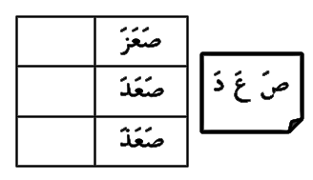

6

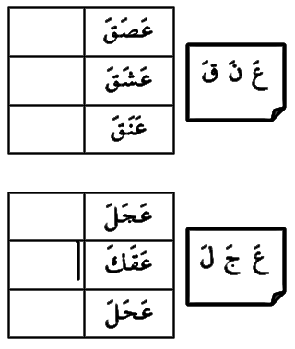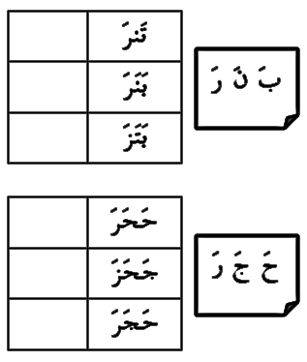

9

7

10

8

(20 Markah)

**القرءان**

باخ دان فادنكن.

**Baca dan padankan**.

خَسِرَ

11

فَ تَ حَ

خَ سِ رَ

12

13

14

هَ لَ كَ

ضَ حَ كَ

تَ اَ بَ

فَتَحَ

هَلَكَ

تَابَ

ضَحَكَ

15

(10 Markah)

**عقيدة**

ورناكن **5** ضامبر يغ منونجوقكن كسن مغحياتي روكون ايمان.

**Warnakan 5 gambar yang menunjukkan kesan menghayati Rukun Iman**.

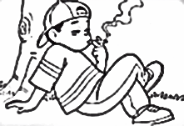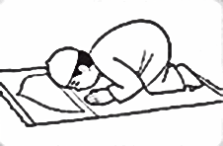

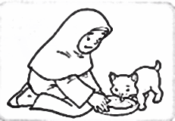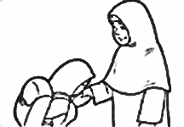

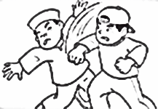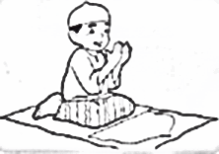

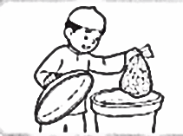

(20 Markah)

**عبادة**

تنداكن ( ) باضي 5 ضامبر يغ منونجوقكن اءير اونتوق برسوخي.

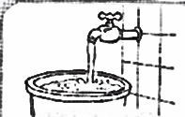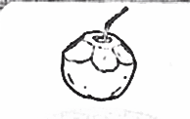Tandakan ( ( bagi **5** gambar yang menunjukkan air untuk bersuci.

اءير كلاف

اءير فاءيف

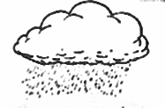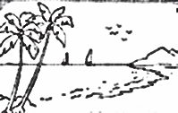

اءير لاءوت

اءير هوجن

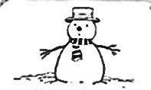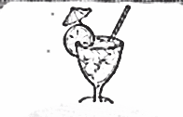

اءير ثلجي

اءير اورين

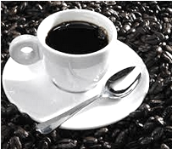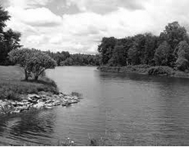

اءير كوفي

اءير سوغاي

(10 Markah)

**سيرة**

لغكفكن بيوداتا نبي محمد صلى الله عليه وسلم دغن بتول.

Lengkapkan bidata Nabi Muhammad S.A.W dengan betul.

………………………………………………………..

Tarikh Lahir:

Bangsa:

…………………

……

Tempat Lahir:

…………………

محمد بن عبدالله

Nama:

Tahun:

……………….

ضاجه

عرب قريش

اثنين 12 ربيع الأول

مكة

Gajah

Arab Quraisy

Isnin 12 Rabiul Awwal

Makkah

(4 Markah)

**سيرة**

لغكفكن سلسيلة نبي محمد صلى الله عليه وسلم دغن بتول.

Lengkapkan salasilah Nabi Muhammad S.A.W dengan betul.

………………………………………

…………………………………….

برَة

…………………………

++

Fatimah

Abdul Mutalib

Barrah

+

+

Wahab

………………………………….

………………………………..

+

Aminah

Abdullah

………………………………………………………………….

Nabi Muhammad (SAW)

عبد المطلب

امينة

عبدالله

وهب

فاطمة

نبي محمد ﷺ

(6 Markah)

**ادب دان اخلاق**

ليهت ضامبر, تنداكن ( √ ) اداب منجاض كبرسيهن ديري يغ بتول.

**Lihat gambar, tandakan (√ ) adab menjaga kebersihan diri yang betul.**

  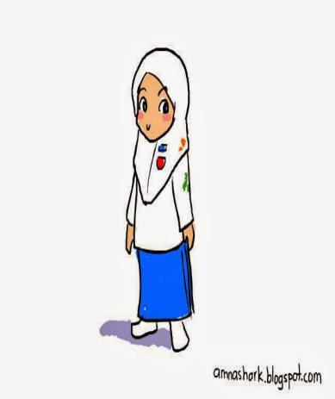

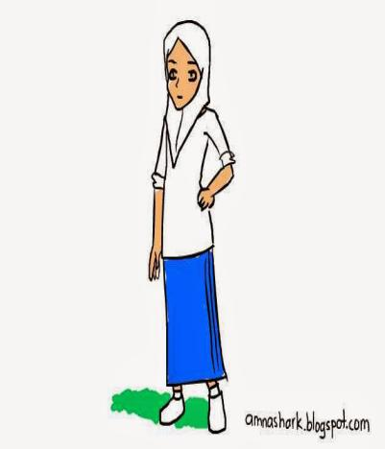  

(10 Markah)

****************** سوءالن تمت **********************